«…И на третий день, так как мотор так и не
завёлся, мы решили прочитать инструкцию»
Менеджер рекламы

Рекламная сетка

Рекламная сетка является расписанием рекламных блоков, которые будут подаваться в эфир с параметрами, которые указаны в шаблонах блоков. Начинать новую сетку необходимо с внесения отбивок блока (см. раздел «отбивки»)

Общий вид рекламной сетки
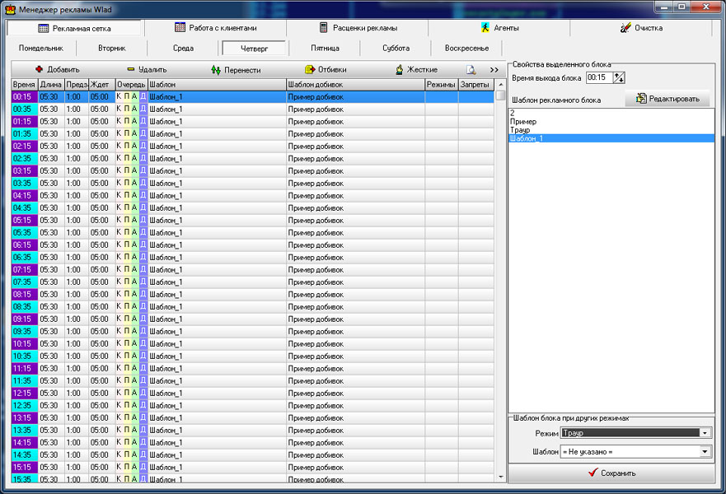

Рекламная сетка имеет недельную цикличность, то есть можно задать для каждого дня недели свой график выхода блоков.
В верхней части выбираем день недели, который надо посмотреть или откорректировать.
Ниже находятся кнопки управления.
«Добавить» – Добавить или изменить рекламные блоки в сетке
«Удалить» – удаляет выделенный блок этого дня недели. Удалить можно только блок, который не имеет назначенных к выпуску роликов (см. Редактор заказов. Медиаплан)
«Перенести» – массовый перенос блоков с одной минуты на другую с переносом назначенных роликов.
«Отбивки» – управление элементами рекламных блоков. Влеты, вылеты, добивки, пустышки.
«Жесткие» – назначение жестко заданных добивок на конкретный блок. (Практически не используется)
«Вид сетки» –настроить вид отображения рекламной сетки
«Показать/свернуть фильтры» - для ускорения доступа к нужным рекламным блокам.

Справа находится управление свойствами рекламного блока.
Все изменения будут касаться конкретно этого блока, то есть другие дни недели и другие блоки не изменяются.

«Время выхода блока». При изменении времени появится кнопка «переместить». Она перемещает блок на указанное время суток.
«Редактировать» шаблон блока (см. раздел добавление и изменение сетки)
Список доступных шаблонов. При выборе блока указатель будет установлен на шаблон выбранного блока в обычном режиме.
Для изменения текущего шаблона на другой выберите необходимый шаблон и нажмите «сохранить»

Внизу находится выбор шаблона при других, особых режимах: траур, поминальный, праздник и т.д.
Для того, чтобы задать шаблон, который будет применен к блоку в особом режиме надо выбрать режим (например Траур), выбрать шаблон, который будет работать при этом режиме и нажать «сохранить».

Отбивки рекламных блоков
В этом окне указываются какие файлы используются для элементов блока.
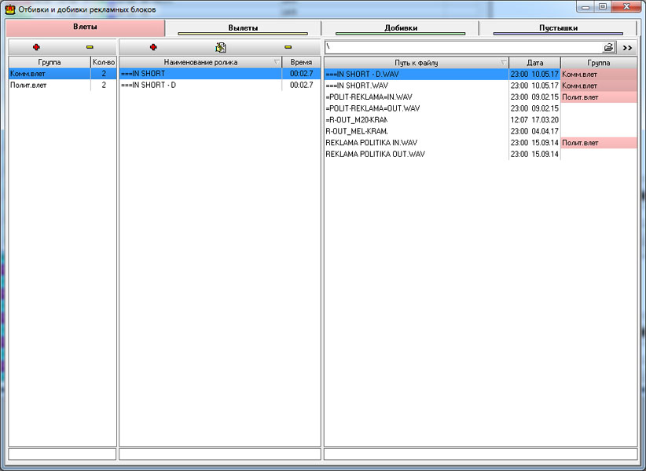

Влеты – звуковые файлы, которые начинают раздел рекламного блока. Обычно содержат слово «Реклама»
Вылеты – файлы, которые завершают раздел рекламного блока (в коммерческом разделе обычно содержат телефон рекламной службы)
Добивки – файлы, которые дополняют блок до необходимого времени, регламентируемый головной станцией.
Пустышки – файлы, которые будут вставать в «пустой» рекламный блок, то есть не имеющий назначенных роликов. Используются для новых станций, которые только открылись и имеют немного рекламы.

В левой колонке отображаются группы, в центральной – файлы, которые назначены в группу, справа – список файлов, которые можно внести в группу.

Все элементы размещаются в группах. Даже если элемент 1, то всё равно для него надо создать группу.
Для создания группы выберите необходимый файл в правой части окна и нажмите «+» над левой колонкой.
Будет предложено указать имя новой группы. Старайтесь указывать понятные названия групп, т.к. в дальнейшем они будут участвовать в шаблонах блоков.
Уля удаления группы выделите нужную группу и нажмите над списком кнопку «-»
Удаление группы доступно только для групп, которые не участвуют в шаблонах.

Добавить элемент в группу: выбираем группу, выбираем ролик и нажимаем «+» в центральной колонке.
Можно добавить несколько элементов, выбрав их в правой колонке. При добавлении нескольких роликов программа предложит произвести автоподбор звучания. Если нажать нет, то будут внесены настройки по умолчанию (см. настройки офиса). Если согласиться, то будет предложено указать параметры автоподбора.

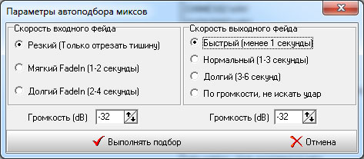

Каждый элемент может находиться в разных группах, но название в базе не должно повторяться. Программа будет пытаться сформировать наименование в базе исходя из названия файла.

Убрать элемент(ы) из группы: выбираем ролик(и) в центральной части и нажимаем «-» в центральной колонке. Несколько роликов выбирается с удержанием клавиши Shift.

Группа не может быть пустой. Т.о., если надо поменять ролик влета, а он один, то надо внести новый ролик, а только потом удалить из группы старый.

В центральной колонке по центру находится кнопка настройки звучания элемента, который вызовет вот такое окно (пример). Это же окно вызывается, если добавлять один элемент в группу.

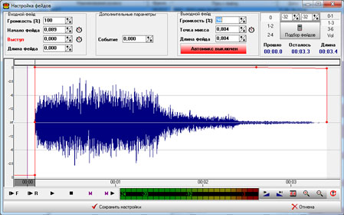

Создание и массовое редактирование рекламной сетки
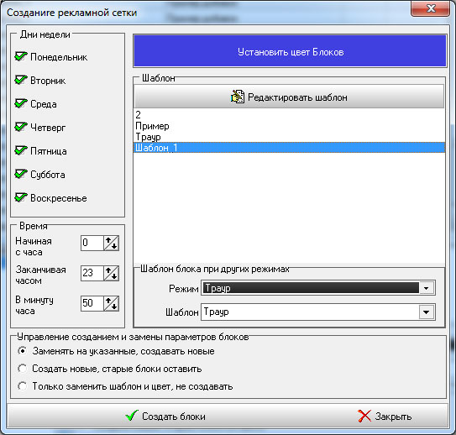

Важно! Внимательно подойдите к созданию сетки, так как исправления делать гораздо сложнее.

В левой колонке указать дни недели, в которые будут созданы или изменены блоки. Указать время стартового часа, часа окончания и в какую минуту часа выполнять размещение блоков.
Пример: Если указать с 11 до 20 в 30 минуту, то будут созданы блоки в 11:30, 12:30, 13:30… 20:30.

В центральной колонке указываем цвет блокам. Он будет использован в фильтрах сетки и медиаплане.
Для создания нового шаблона или если надо посмотреть или изменить параметры шаблона нажать кнопку «редактировать шаблон»
Выбрать шаблон в списке и задать, при необходимости, шаблоны которые будут использоваться при других режимах.
Для того, чтобы задать шаблон, который будет применен к блоку в другом режиме надо выбрать режим (например Траур), выбрать шаблон, который будет работать при этом режиме Траур.

Внизу находится управление созданием и замены рекламных блоков.
- Заменять на указанные, создавать новые: при этом режиме если блока в указанное время нет, то он будет создан, если есть, то его параметры будут заменены на указанные.
- Создавать новый, старые блоки оставлять: если блока в указанное время нет, он будет создан, если нет, то пропущен и его параметры останутся прежними.
- Только заменить шаблон и цвет, не создавать: блоки не создаются, а только в существующих заменяется цвет блока и параметры шаблонов. Этот режим удобно использовать, когда необходимо изменить шаблон некоторым блокам, например, по будням в вечернее время.

Редактор шаблона рекламных блоков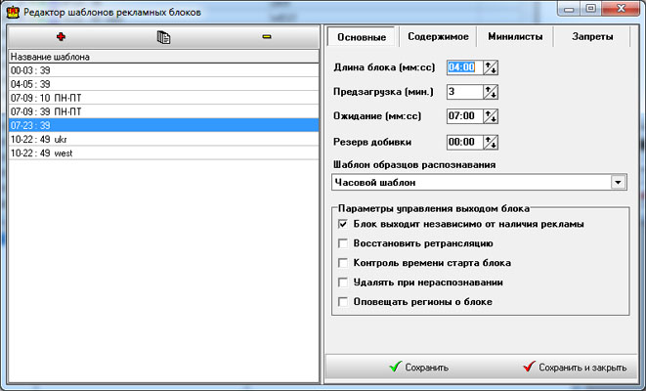

В левой части сверху кнопки работы с шаблонами «добавить», «скопировать» с новым именем и «удалить».
Под кнопками список существующих шаблонов. Выбираем необходимый (или создаем новый) шаблон.

Основные параметры шаблона
Длина блока -
- Для вещателей информационная величина, которая при планировании только сообщает о заполнении блоков.
- Для ретрансляции – информационная и регламентная величина, под которую подгоняется блок добивками.
- Для головных станций, размер блока – это отведенное регионам время для врезки местной рекламы

Предзагрузка - время предварительной подготовки рекламного блока. Т.е блок будет готов выйти в эфир и находится на первой позиции плейлиста, ожидая
- При ретрансляции – команды или метки головной станции старта рекламного блока
- При вещании – окончания звучания текущего элемента или блока.
- Указанного времени ожидания. Если команда не пришла (1) или песня не закончилась (2), то блок прервёт эфир и выйдет «прерывание по времени».
Например: блок должен выйти в 13.15, предзагрузка составляет 3 минуты, ожидание 3 минуты. В 13.12 блок встанет на первую позицию, если через 3 минуты проигрываемая песня не закончилась (для ретрансляции не пришла команда)– она прерывается и выходит рекламный блок.

Резерв добивки – условное время, выделяемое под добивку. Влияет только на предупреждение рекламному менеджеру о том, что блок заполнен. Используется крайне редко, поэтому обычно устанавливается в 0.

Шаблон образцов распознавания - применяется на региональных станциях в случае, когда головная станция имеет несколько «влетов» для разных событий и невозможно отследить их выход одновременно. Например, один для запуска рекламы, другой - блока погоды, третий - новостей. Шаблоны распознавания могут назначаться на час или в отдельные шаблоны распознавания. При указании шаблона Студия будет выполнять распознавание только тех влетов и вылетов, которые указаны в этом шаблоне.

Параметры управления выходом блока
Блок выходит независимо от наличия рекламы - если этот параметр не указан и в блоке нет ни одного ролика, то блок снимается с эфира. Если этот параметр указан, то блок выйдет всё равно и в него будет поставлена пустышка (см. содержимое блока)

Восстановить ретрансляцию – применяется в случае, когда есть блоки, которые находятся в часе близко один к одному и могут выйти без возврата на головную станцию («паровозом»). Если необходимо после выхода первого блока обязательно вернуться на ретрансляцию, то этот параметр надо включить. В остальных случаях нет необходимости. Применяется только в ретрансляции.

Контроль времени старта блока – параметр, который фиксирует время окончания блока. Распространенная ошибка включать этот параметр, не зная, что он выполняет.
Пример работы блока с включенным параметром «контроля»:
Есть блок на 55 минуту часа, с предзагрузкой 1 минута, размером 6 минут. Т.о. блок встанет в плейлист в 54-ю минуту и размером 6 минут. То есть блок должен закончиться в 00:00. И, независимо, в какую минуту придет метка головной станции добивка будет подобрана так, чтобы блок завершился в 00:00, то есть, чем позже придет метка, тем короче будет добивка.
Если этот параметр не включен, то добивка будет формироваться от метки головной станции и до размера блока.

Удалять при нераспознавании – применяется только в ретрансляции. Если за время ожидания команды головной станции метка не пришла, то блок снимается с эфира и удаляется из очереди на воспроизведение. В отчет при этом будет отправлена запись о том, что блок был пропущен

Оповещать регионы о блоке – применяется только головными станциями для «неслышимой» метки о старте блока и данных о его размере. Для использования этой опции требуется на эфире программа SEDirective, которая работает под управлением Студии.

Содержимое блока
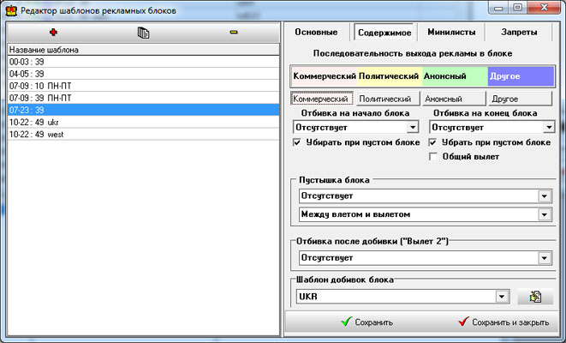

В этом окне указывается последовательность выпуска разделов блока, их содержимое, а также остальные элементы блока.

Последовательность выхода рекламы в блоке
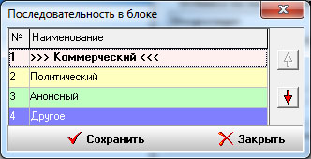
Блок состоит из 4х разделов: коммерческий, политический, анонсный и «другое».
Задать последовательность частей можно нажав на блок с ней.
Появится окно, где можно кнопками «раньше» и «позже» настроить какой раздел блока идет за каким.

Указание отбивок на разделы
Отбивка на начало блока (Влёт) – указывает группу из которой будет выбираться случайным образом файл из группы влетов
Отбивка на конец блока – указывает на группу из которой будет выбираться случайным образом файл из группы вылетов
Коммерческий раздел отличается от остальных тем, что можно указать убирать или нет влет и/или вылет, если в блоке нет роликов между влетом и вылетом. То есть, если указать убирать влет и вылет, а в блоке есть всего 1 ролик и ему установлено выйти перед влетом, то это считается, что в блоке роликов нет и влета и вылета в блоке не будет
А также можно указать что в блоке «общий вылет». Это значит, что вылет будет поставлен после всех разделов, а не после коммерческой части.
Для остальных разделов параметры «убирать влет и вылет» работают так, как включены. Для того, чтобы политические влеты-вылеты появлялись в блоке только при наличии роликов типа «политический».

Пустышка блока – указывает на группу элементов, из которой которые будет поставлен ролик при отсутствующей коммерческой части (перед влетом и после вылета ролики не считаются). Пустышку можно включить только если указано «блок выходит независимо от наличия рекламы».
Второй параметр задает место в блоке, где должна выйти пустышка: между влетом и вылетом, перед добивкой или после неё.
Отбивка после добивки (Вылет 2) – указывает на группу вылетов, из которой будет взять случайный ролик и поставлен после добивок блока.
Шаблон добивок блока позволяет выбрать шаблон, который будет использовать Студия для формирования добивок рекламного блока (см. документ о шаблоне добивок). Рядом находится кнопка редактора шаблона добивок.

Минилисты в рекламном блоке
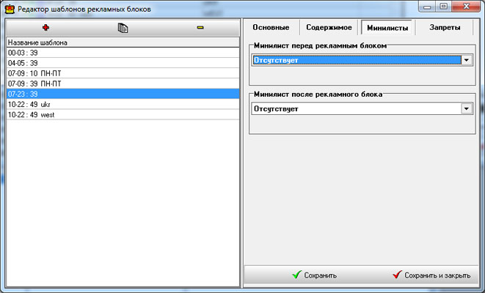
Тут можно указать какие минилисты (типа «рекламный») будут использованы в рекламном блоке. Можно назначить 1 минилист перед влетом (то есть перед рекламным блоком) и 1 минилист после вылета (то есть после рекламного блока.
Так можно назначить выпуск погоды или коротких новостей в рекламном блоке, если под них не выделены специальные блоки.
При выборе минилиста появится опция «убирать при переполненном блоке», которая позволит пропустить минилист, если всё рекламное место в блоке занято.

Запреты
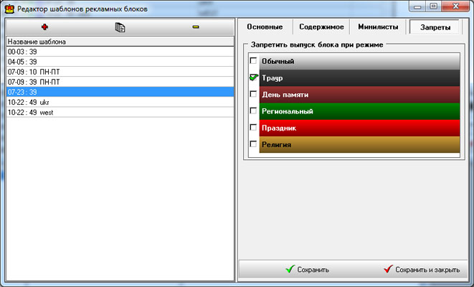

Запреты устанавливают, можно ли выходить этому шаблону при определенном режиме.
Будьте аккуратны, чтобы, например, не указать траурному шаблону запрет выходить в траурном режиме.
На этом с шаблоном закончим и вернемся к рекламной сетке

Рекламная сетка «перенести»
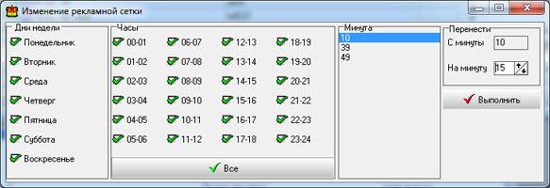
Раздел для массового переноса блоков с одной минуты часа на другую с переносом назначенных роликов.
Для переноса необходимо выбрать нужные дни недели, часы, минуту часа и указать на какую минуту этого же часа переносятся блоки. Все параметры блоков этой минуты и назначения выходов роликов будут передвинуты на указанную минуту этого же часа.
Применяется когда станция (или головная станция) изменяет сетку рекламных блоков.

Настройка вида рекламной сетки
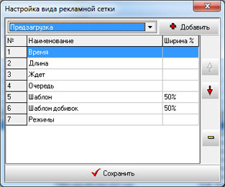
Настройка отображения рекламной сетки. Можно указать колонки и их последовательность отображения.
Некоторые параметры отображения можно указать в процентах ширины колонок. А последовательность кнопками «вниз» и «вверх».

Фильтры отображения
Включение отображения фильтров производится кнопкой «>>» (самая правая верхняя кнопка).
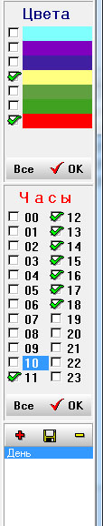 | Фильтры нужны для ускорения доступа к нужным рекламным блокам.  На примере видно, что в списке необходимо отображать только блоки с желтым параметром «цвет» и красный. А также только блоки с такими параметрами, начиная с 11 часа и до 18-го (включительно до конца часа, то есть до 18:59)  Кнопка «все» снимает все отметки во всех часах или помечает все. Если есть хоть один снятый – пометить, если все помечены – снять все.  После изменения выбора надо нажать «ок» в необходимом окошке цвета или часов.  Также можно эту настройку сохранить как шаблон (нижнее окно), задав шаблону новое имя или заменить старое. На примере «день».  Выбрав шаблон, он сразу будет загружен и список блоков покажет свою «усечённую версию», отобразив только те цвета и часы, которые указаны в шаблоне.

Разработчик «Sound Empire»
Сергиенко Владислав Анатольевич
г. Запорожье, Украина

